iTeach平台使⽤说明

⼀ 、 如何注册和登陆？
1. 访问官⽹地址：https://iteach.unipus.cn ，点击注册 ，注册成功后 ，回到官⽹页⾯ ，进⾏登录；
⾸次登录 ，请务必填写以下信息
• 姓名：务必填写真实姓名
• 院校码：请输⼊学校下发的激活码
• ⼿机号：请填写您的⼿机号码
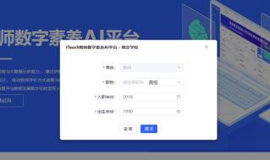
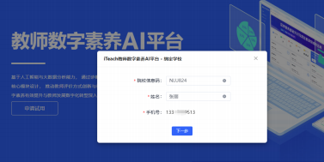

2. 个⼈信息如何修改？
登录后 ，点击头像处可进⼊ “个⼈中⼼” 。在 “个⼈中⼼” 可进⾏信息修改 ，具体如图：
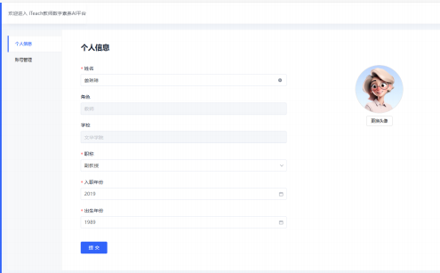
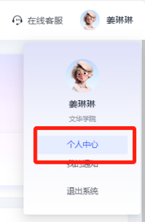
⼆ 、 如何测评？
1. 点击左侧 “诊断测评中⼼” 的 “诊断测评” 后进⼊诊测页⾯ ，点击 “开始诊断测评” ，如图：
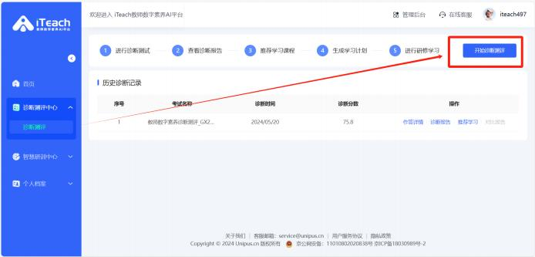

2. 点击 “开始诊断测评” ，会打开新标签页 ，到如下页⾯ ，点击退出考试 ，当前页⾯关闭；点击下⼀ 步 ，进⼊下个页⾯ ，按导引进⾏设备检测（实际不需要⽿机和麦克 ，可以直接确认通过）：
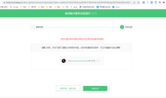
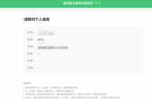
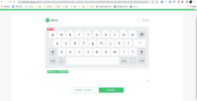

3. 进⼊考试页⾯：
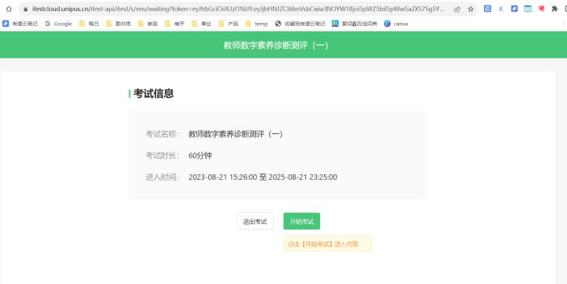
开始考试：点击后 ，将会打开新窗⼝ ，不分浏览器可能会拦截 ，点击地址栏 ，允许弹出即可。
4. 试题页：题⽬中没有语⾳题⽬ ，如弹出授权对话框 ，可选择允许 ，实际授权与否不影响做答；
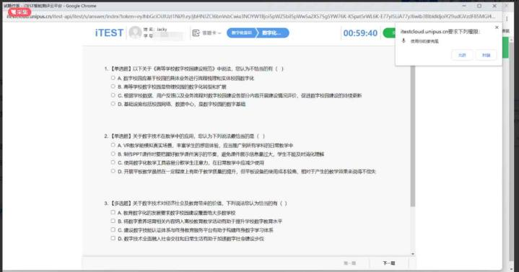
• 点击页⾯上⽅蓝⾊标签 ，可以看到题⽬总量以及作答进展。
• 答题过程中 ，如有切换页⾯后 ，会有如下提⽰ ，点击确定即可；
• 如果⻓期停留在考试页⾯ ，⽽实际未完成作答 ，考试时间（60分钟）耗尽 ，系统会⾃动交卷。
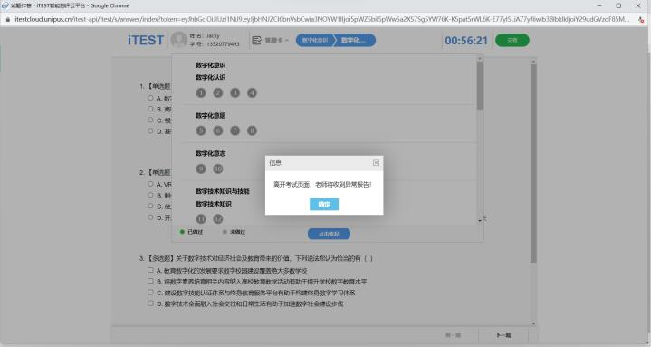
5. 提交时 ，会检查做答情况并提醒；如有漏题 ，如图1提醒；如全部作答完毕 ，如图2；点击确定后， 页⾯⾃动关闭 ，如图3。
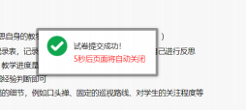
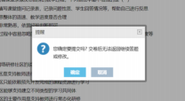
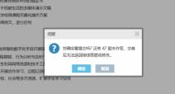
图1 图2 图3

三、 如何查看报告？

1. 诊回到断测评页⾯ ，刷新后 ，可看到诊断记录如下：
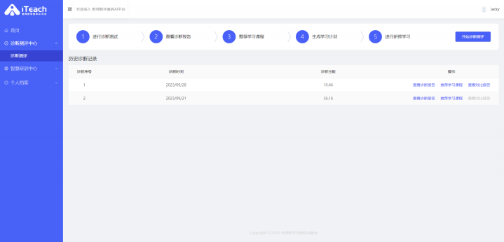
2. 点击查看诊断报告 ，进⼊诊断报告详情页 ，如下：
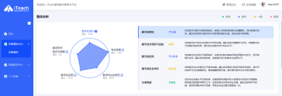
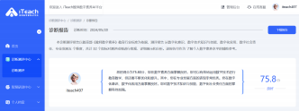
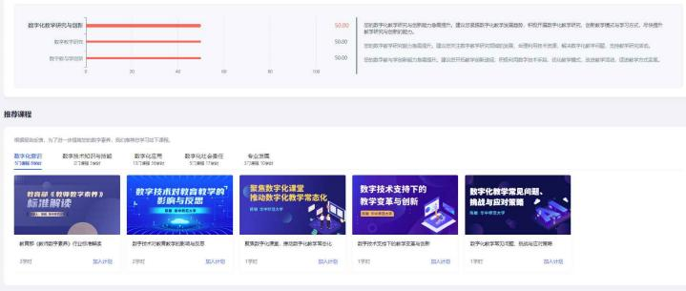

四、 如何进⾏课程学习？

1. 回到诊断测评页⾯ ，查看基于诊测结果的推荐课程
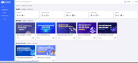
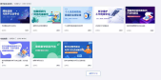
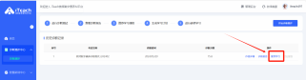
2. 点击 “智慧研训中⼼” “学习计划” ，点击课程：点击下⽅课程卡⽚ ，如下图 ，点击开始学习
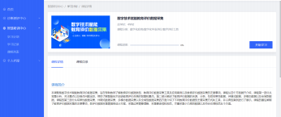
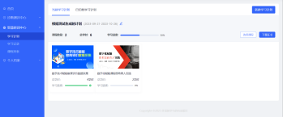

五、 如何查看对⽐报告？
点击 “查看对⽐报告” ，进⼊对⽐报告详情页 ，当有多次报告的时候 ，⽅可进⾏查看 ，否则置灰；
【提醒】⼀次诊断测试完成后 ，需要间隔3个⽉才可以进⾏下⼀次诊断测评
